
每日市场报告

2025年12月26日

市场综述
因圣诞节假期，周四全球主要股市多数休市。美元指数跌0.04%报97.91，非美货币多数上涨，欧元兑美元涨0.05%报1.1784，英镑兑美元涨0.10%报1.3521，澳元兑美元涨0.04%报0.6708，美元兑日元跌0.14%报155.7245，美元兑加元涨0.04%报1.3681，美元兑瑞郎跌0.19%报0.7869，离岸人民币对美元上涨66.0个基点报7.0010。
图表1：全球主要股指涨跌幅（%）
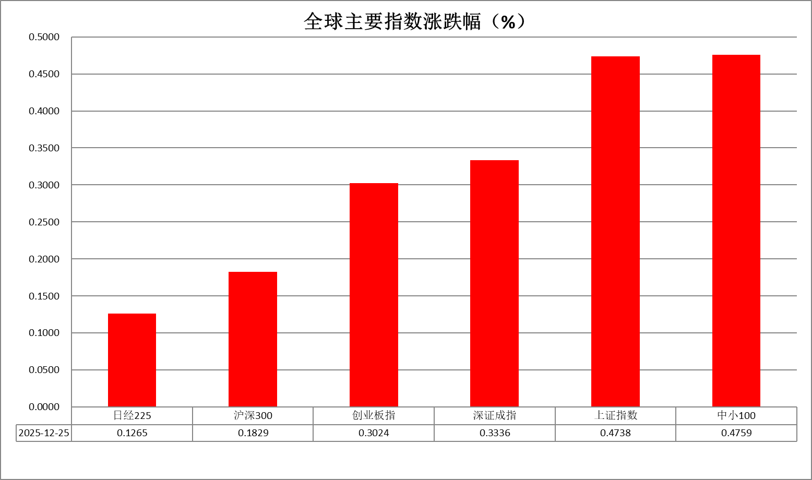
资料来源：公开资料整理、瑞达国际

- 消息回顾
【在以色列和伊朗持续12天的战争结束六个月后，以色列政府高级官员密集释放出可能再次与伊朗发生军事冲突的信号，焦点在于伊朗重建其弹道导弹武器库的努力。】
【日本首相高市早苗公布2026财年初始预算，总额达到122.3万亿日元，同比将增加6.3%，创下初始预算历史新高。其中，日本政府拟通过发行国债筹集约29.6万亿日元资金。】
【由于美国关税带来的负面影响低于预期，日本政府上调2025财年经济预期，预计经济增长率将达到1.1%，高于8月份预测的0.7%。同时，日本政府预计2026财年经济增速有望进一步加快至1.3%。】
【日本央行行长植田和男表示，正稳步接近实现2%通胀目标。日本目前的实际利率处于非常低的水平，如果经济前景符合预期，就将继续提高利率。】

今日关注
时间 | 数据/事件
2025/12/26 | 07:30 | 日本12月东京CPI同比

- 观点汇总
美元指数
全球主要外汇市场因圣诞假期休市，年底预计市场交投略为清淡，美元近期维持震荡偏弱运行。宏观方面，美国第三季度实际GDP初值创两年来最快增速。消费支出是主要推动力，同期核心PCE物价指数符合市场预期，通胀走势趋于平缓。特朗普近期反复强调，希望下一任美联储主席在经济和市场情况良好时继续降息，提振市场“流动性宽松”预期。非美国家主要央行近期延续观望或加息立场，利差优势边际走弱导致美元近期走势较为疲软。就当前而言，偏软的非农就业报告、低于预期的CPI通胀数据以及前期FOMC官员偏鸽立场，均支持联储宽松路径，此次表现偏强的GDP数据未能使美元重拾上行动能，短期内或维持震荡偏弱走势。
欧洲央行此前如期进行25bps降息，重申通胀将在中期内稳定于目标区间。德国政府计划实施史上最大规模举债，明年联邦债务发行将增至创纪录的5120亿欧元，以支持基建与国防支出。日本央行一致同意加息25个基点，以抑制物价持续高涨的风险。由于关税负面影响低于预期，日本政府上调2025财年经济预期，新首相高市早苗继续推进大型财政刺激方案，尽管日本央行行长植田和男表示通胀将接近目标水平，但超预期的财政扩张计划或加剧通胀反弹风险。欧元及日元在利差走阔预期下或震荡偏强运行。
图表1：美元指数走势图
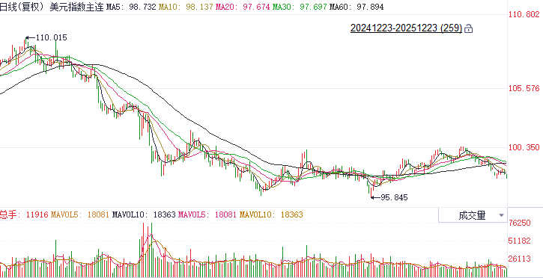
资料来源：Wind、瑞达国际

S&P500
12月25日，美国股市因圣诞节休市一日。经济数据上，美国第三季度实际GDP初值年化季环比大幅增长4.3%，远超市场预期的增长3.3%，增速创两年来最快。美国经济呈现软着陆，其中消费对经济增速起到有力支撑。货币政策上，美国总统特朗普表示，任何不同意他观点的人永远不会成为美联储主席。特朗普称，希望新任美联储主席在市场表现良好的情况下降低利率，而不是“无缘无故地”破坏市场。特朗普的表态进一步强化市场对新任美联储主席上任后将进一步降低利率的预期。整体来看，美国经济维持强大韧性加上对美联储新任主席鸽派立场的预期均推动美股上涨，传统的“圣诞老人”行情有望开启。
图表2：S&P500走势图
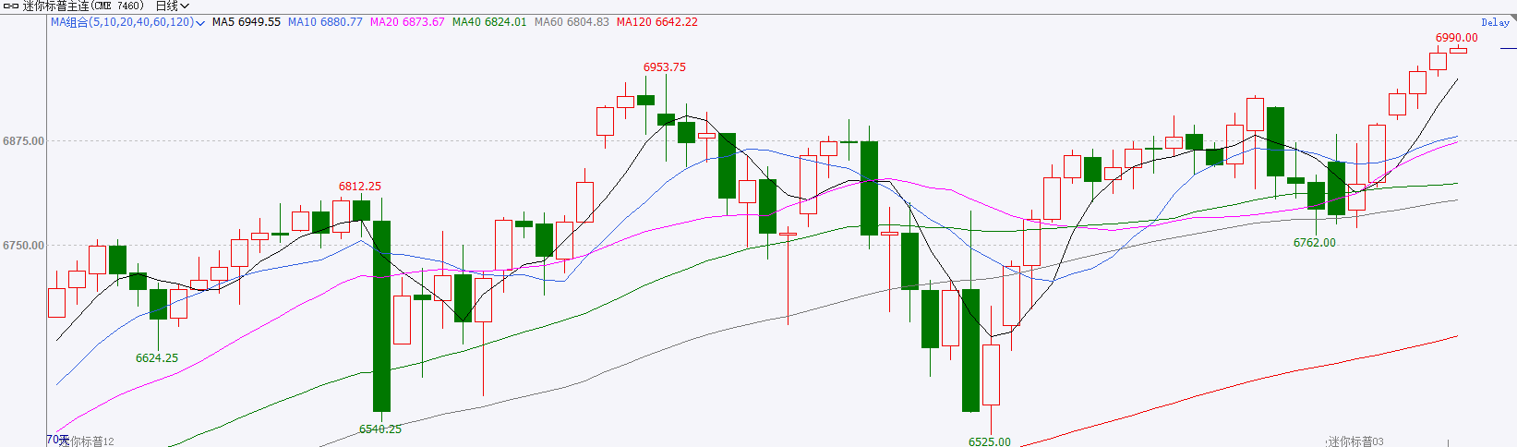
资料来源：Wind、瑞达国际

富时中国A50
截至12月25日，富时中国A50指数上涨0.21%至15398.6；新交所富时A50期指主力合约上涨0.01%至15384。海外方面，特朗普表示，任何不同意他观点的人永远不会成为美联储主席，希望新任美联储主席在市场表现良好的情况下降低利率。特朗普的表态进一步强化市场对新任美联储主席上任后将进一步降低利率的预期。国内方面，经济基本面，11月份除进出口较10月明显好转外，规上工业增加值、固投、社零三项指标集体回落，房地产市场进一步下探，整体表现疲软；物价层面，PPI-CPI剪刀差连续两个月走阔，未来通缩压力依旧存在。政策端，12月LPR报价维持不变，在银行净息差仍然偏低的情况下，LPR持稳符合市场预期。整体来看，此前公布的11月份经济指标进一步走弱对A股上方形成一定压力。然而，政治局会议与中央经济工作会议整体定调积极，为市场注入信心，A股底部支撑较强。本周市场处于宏观数据真空期，外部环境对A股的影响有所放大。近日，市场对新任美联储主席鸽派立场的预期带动美元走软，美元兑人民币一度跌破7.0整数关口，人民币汇率持续走强支撑2026年1月份宽货币预期。
图表3：富时中国A50走势图
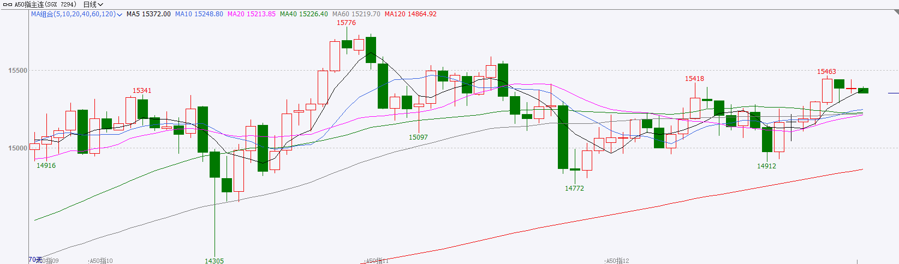
资料来源：Wind、瑞达国际

铜
隔夜COMEX铜震荡走强，报收5.6895元/磅，涨跌幅+2.06%。国际方面，因圣诞节假期，周四全球主要市场多数休市。国内方面，中国人民银行货币政策委员会2025年第四季度例会提出，用好互换便利和股票回购增持再贷款，探索常态化的制度安排，维护资本市场稳定。2024年10月创设两项工具，首期额度分别为5000亿元和3000亿元。截至12月25日，互换便利已操作2次共1050亿元；股票回购增持贷款金额上限合计达3383.52亿元。库存方面，截至12月24日，COMEX铜库存为479540短吨，环比+8378短吨；LME铜库存为157025吨，环比-1550吨；SHFE每日仓单59083吨，环比+6861吨（12月25日）。美元美债方面，因圣诞节假期，美国股债汇市场、黄金、白银、欧洲大多股市、港股均休市。操作建议，纽铜主力合约轻仓逢低短多交易，仅供参考。
图表4：铜日线走势图
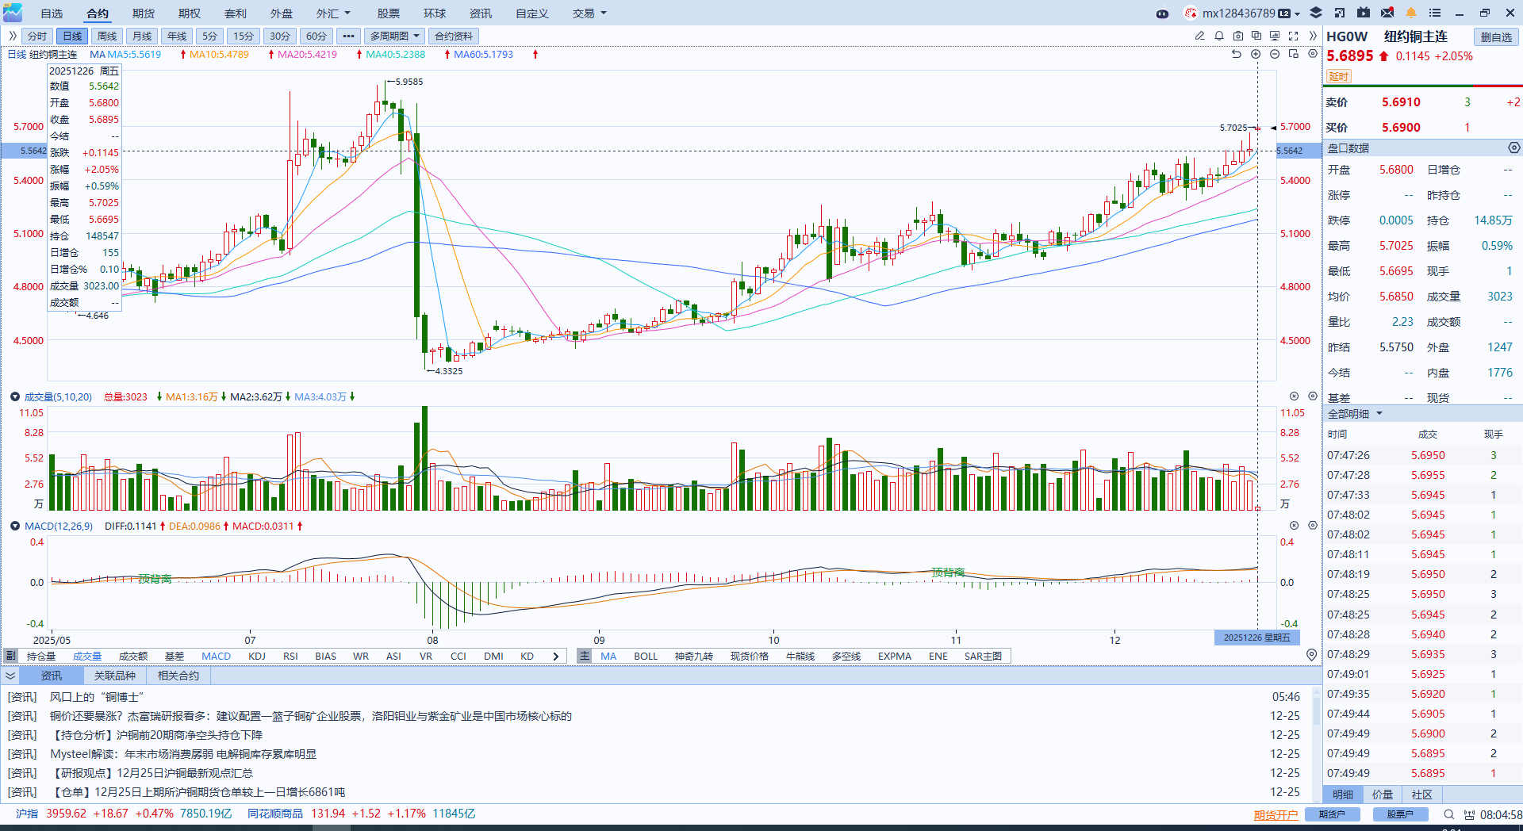
资料来源：Wind、瑞达国际

黄金
隔夜，海外贵金属市场因圣诞假期休市，SHFE沪金主力合约涨1.07%，沪银主力合约涨5.50%，突破18000元/千克整数关口。在持续紧缺的实物库存支撑下，白银挤仓行情持续上演，多头看涨情绪浓厚。宏观方面，美国第三季度实际GDP初值创两年来最快增速。消费支出是主要推动力，同期核心PCE物价指数符合市场预期，通胀走势趋于平缓。特朗普近期反复强调，希望下一任美联储主席在经济和市场情况良好时继续降息，提振市场“流动性宽松”预期。就当前而言，就业数据持续偏软、通胀数据趋于平缓，以及市场对美联储可能扩大资产负债表、维持流动性宽松的预期，共同强化了货币政策走向宽松的逻辑。受此影响，美元预计在短期内延续疲软走势，贵金属市场的看多逻辑未发生明显松动。不过，近期价格连续冲高、波动加剧，价格显著偏离基本面，需警惕短期技术性回调的压力。金银比已回落至历史均值区间，短期可能在关键支撑位附近逐步企稳，并存在一定的反弹修复空间。
图表5：COMEX黄金日线走势图
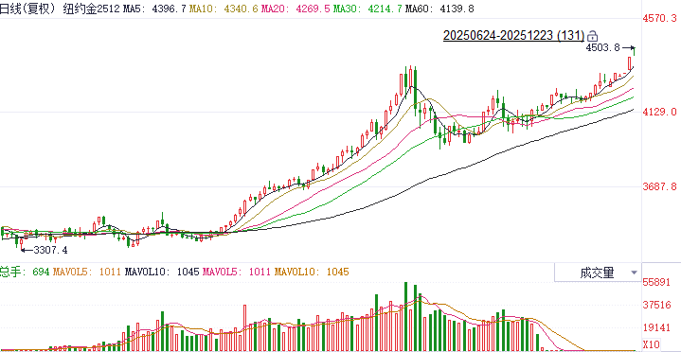
资料来源：Wind、瑞达国际

ICE原糖
因周四适逢圣诞节假期，洲际交易所(ICE)市场休市。
图表6：ICE原糖主力合约价格走势图
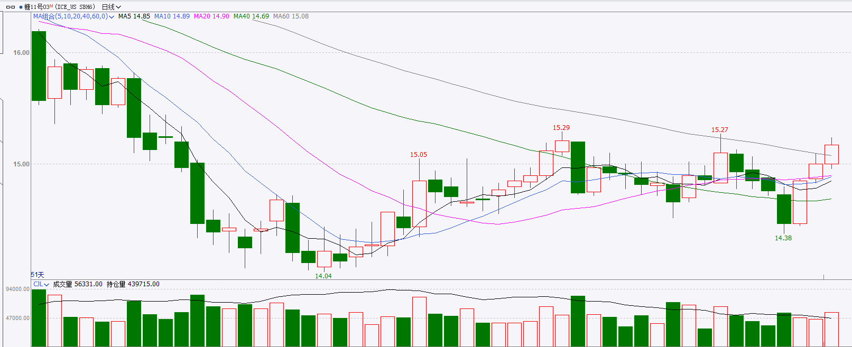
资料来源：Wind、瑞达国际

ICE棉花
因周四适逢圣诞节假期，洲际交易所(ICE)市场休市。
图表7：ICE美棉主力合约价格走势图
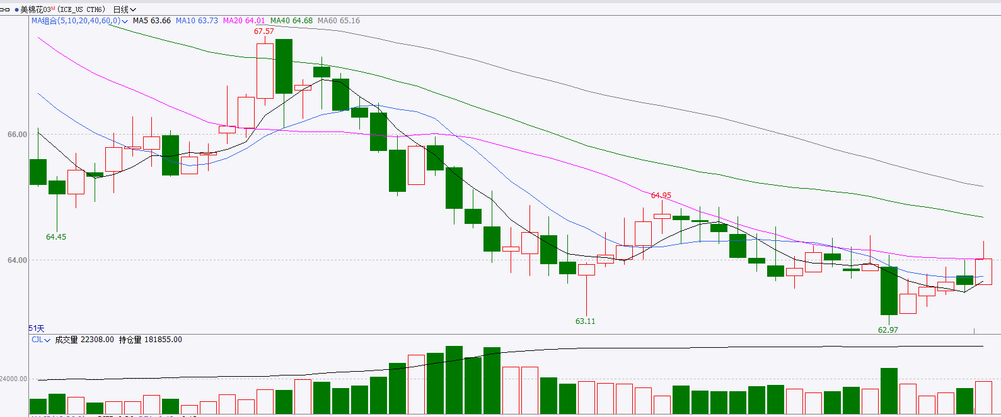
资料来源：Wind、瑞达国际

△ 免责声明
此报告由瑞达国际所编制。本报告采用之资料及意见均相信可靠及准确，但本公司并不对各分析或有关资料之可靠性及准确性作出全面性保证。本报告只供客户或读者作参考之用，客户或读者不应完全依靠本报告内容作为投资准则。
本报告之资料及意见如有任何更改，恕不另行通知。本报告并非及并无意图构成任何作价或招揽进行买卖本报告 提及的商品。本公司不会对任何因依靠本报告作出任何买卖而引致之任何损失承担任何责任。



24小时客服电话： 00852 - 25342000/86 - 13603059885
24小时传真电话： 00852 - 25632368
客服邮箱： cs@ruida- int . com
客服QQ： 203195058/2938472186
网址：www. ruida- int . com
地址: 香港湾仔菲林明道8号大同大厦17楼05 - 06室

